Notice pour utiliser l'adresse mail de l'association eau-soleil
contact@eau-soleil.org

- aller sur internet à l'adresse suivante
http://mail.gandi.net

on obtient
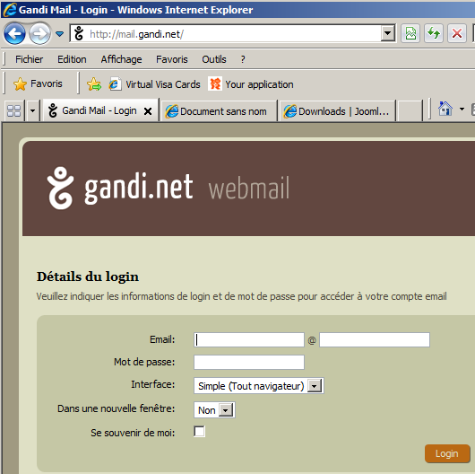
- il faut saisir
  - l'adresse mail : contact@eau-soleil.org
  - le mot de passe : eau-soleil2011

donc
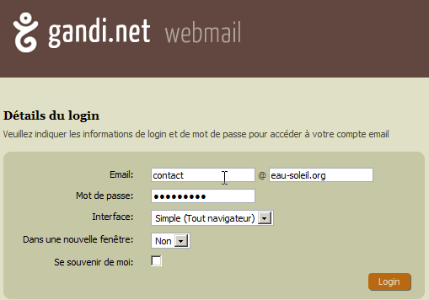
Ensuite cela reste "classique"…
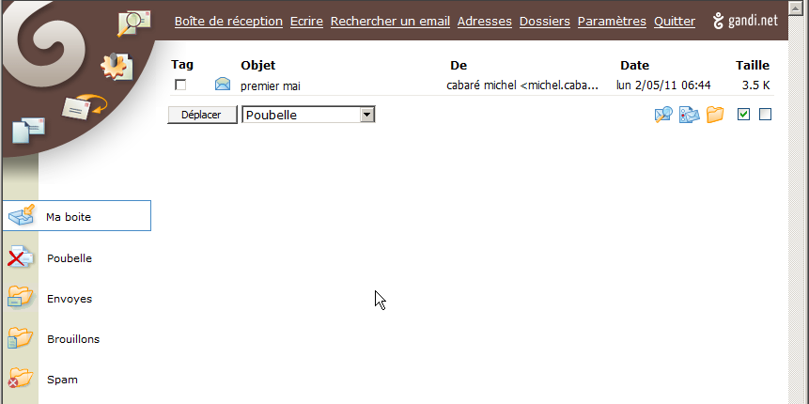
- Envois d'un mail avec ou sans mise en forme
Lorsque l'on écris un mail, en haut a droite on peut choisir
Editeur texte ou Editeur HTML
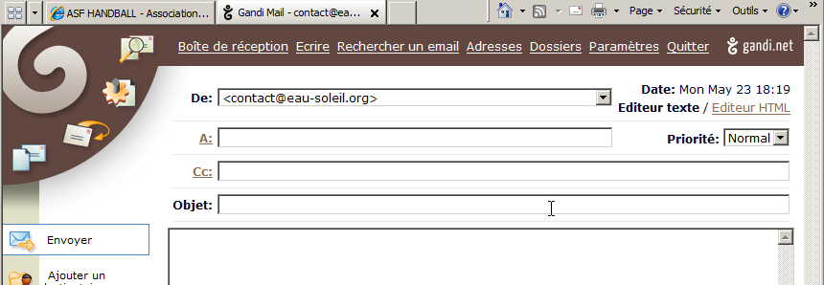

Si on demande Editeur texte on est le plus simple possible….
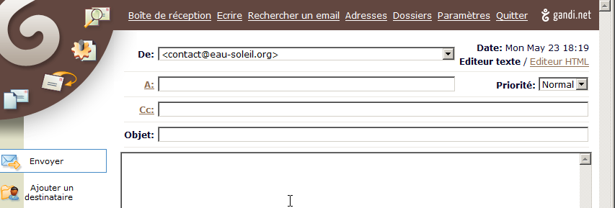

Si on demande Editeur HTML on peut présenter le mail….
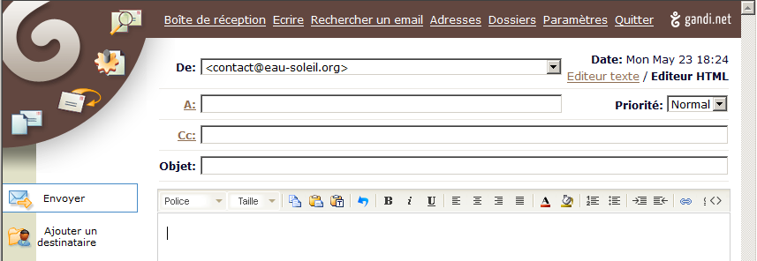
- Gestion des groupes de mails
Si on veut gérer les groupes, alors Au moment de se connecter, il faut demander Interface Avancée
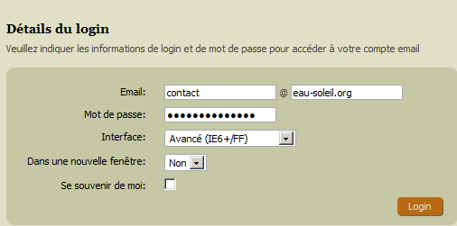
Au lieu de simple (Tout navigateur)
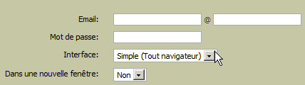
Ensuite on demande Outils / Carnet d'adresses
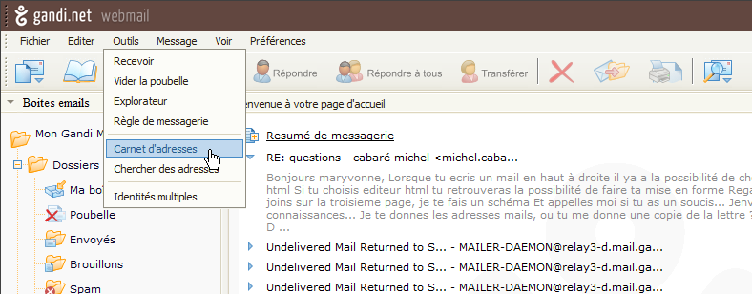
Cela devrait ensuite donner
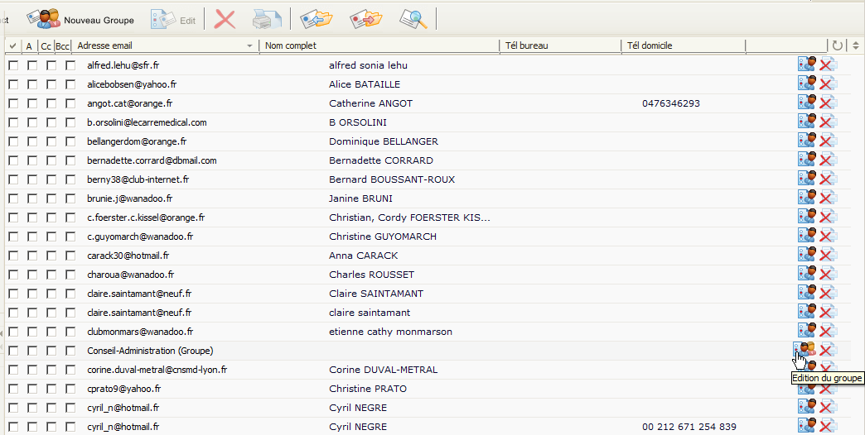
Le groupe Conseil-Administration (groupe) apparaît et on le modifie en cliquant sur la droite….

